后勤服务科 （部门） 办公家具 项目采购

询

价

文

件

采购人： 广西交通技师学院

2023年5月4日
第一章 询价公告
广西交通技师学院（采购人名称）就 办公家具 项目组织询价采购。
一、采购项目概况
序号 | 货物（服务、工程）名称 | 规格型号 | 数量 | 单位 | 备注
1 | 办公家具 | 详见附件清单 | 1 | 批
备注：1.货物类的规格型号需要具体详细，如：材质、尺寸、性能参数、技术指标等；
2.服务类须对具体要求细化，如：人数、时间、服务期、服务效果、服务成果等；
3.工程类需要提供工程量清单及招标控制价。
二、供应商参加本次采购活动应具备下列条件
（一）一般要求： 具有由工商部门颁发的企业法人营业执照
（二）资质要求： 具有家具销售经营范围
（三）其他要求： 政采云平台电子卖场供应商
三、询价文件要求
（一）资格证明文件内容（递交响应文件时提供各一份）：
1.法定代表人授权委托书（格式详见第四章，加盖公章）；
2.被授权人身份证（复印件加盖公章，须提交原件备查）；
3.营业执照（复印件加盖公章）。
（二）报价文件内容：
1.资格证明文件（加盖公章）；
2.报价表（格式详见第四章，加盖公章）。
（三）报价文件装订及密封要求：
报价文件用A4纸打印，一式二份，密封后须在封口处加盖公章，并在封面上注明投标项目。
本项目不接受电子投标，逾期送达、未送达指定地点、或未密封的投标文件，不予受理。
四、递交询价响应文件的截止时间及地点
询价文件递交的截止时间：2023年5月12日10点00分，地点： 南宁市兴宁区邕武路9号，广西交通技师学院综合楼1520室 。
五、开标时间及地点
2023年5月12日10:00，在 广西交通技师学院邕武校区综合楼1515室 评标，如有变动，另行通知。
六、评标方式和评标结果
（一）采购人对响应人的资格和符合性进行审查，按照低价中标评分办法确定中标候选单位。
1.在报价（报价超过采购预算金额的视为无效）、资格、商务及技术性审查均满足的情况下，排名第一名的响应人为第一成交候选人，排名第二名的响应人为第二成交候选人。
2.排名第一的成交候选人放弃成交、或因不可抗力提出不能履行合同的，采购人可以确定排名第二的成交候选人为成交人，以此类推。
（二）采购人在开标后1个工作日内，按照评标过程中推荐的中标候选单位顺序，确定中标侯选人。
（三）中标公示期为1个工作日，公示期满无异议，双方协商签订合同。
七、公告发布
本项目询价公告和成交公示在 广西交通技师学院官网 上发布。
八、联系方式
采购人（全称）： 广西交通技师学院
地址：南宁市兴宁区邕武路9号
联系人：罗老师
联系电话：0771-3393443

广西交通技师学院
2023年5月4日
第二章 询价须知
序号 | 条款名称 | 说明和要求
1 | 采购人 | 名 称： 广西交通技师学院  地 址： 南宁市兴宁区邕武路9号
2 | 采购项目名称 | 办公家具采购
3 | 资金来源 | 部门年度预算
4 | 预算金额 | 40827 元
5 | 采购方式 | 询价
6 | 服务期限/供货周期 | 自合同签订之日起 15 工作日供货，售后期限 12月
7 | 质量要求 | 合格
8 | 联合体 | □ 接受； R 不接受
9 | 响应人对询价文件提出质疑的时间 | 自询价文件公布时间起的三个工作日内
10 | 分包 | R不允许；□允许
11 | 构成询价文件的其他文件 | 询价文件的澄清、修改书及有关补充通知为询价文件的有效组成部分
12 | 询价响应文件份数 | 2 份

第三章 合同条款及格式
(由政采云系统自动生成政府采购项目合同)

第四章 响应文件格式

一、法定代表人授权委托书
致： 广西交通技师学院 （采购人名称）：
本人 （姓名） 系 （响应人全称）的法定代表人，现授权委托 （被委托人姓名、职务）为我公司代理人，以本公司的名义参加 （项目名称） 询价活动。代理人在询价活动过程中所签署的一切文件和处理与之有关的一切事务，均为代表本公司的行为，与本人的行为具有同等法律效力。本公司将承担代理人行为的一切法律责任和后果。
代理人无转委托权，特此委托。

代理人： （签字）性别： 年龄：
身份证号码：
响应人（盖章）：
法定代表人（签字或盖章）：
授权委托日期： 年 月 日

注：1、附法定代表人及委托代理人身份证复印件并加盖单位公章。
2、响应人的法定代表人直接参加询价活动的，不提供授权书。

二、报价表
(以项目实际情况编制）
序号 | 货物（服务、工程）名称 | 规格型号 | 数量 | 单位 | 备注
备注：1.货物类的规格型号需要具体详细，如：材质、尺寸、性能参数、技术指标等；
2.服务类须对具体要求细化，如：人数、时间、服务期、服务效果、服务成果等；
3.工程类需要提供工程量清单及招标控制价。

附件：采购项目清单
序号 | 采购商品名称 | 目录编码 | 品目名称 | 规格型号 | 数量 | 单位 | 样板图片
1 | 密码文件柜 | A05010504 | 保密柜 | 尺寸：≤长190×宽90×高45cm  锁具：电子密码锁  2.基材：0.5MM优质厚铁皮制作、牢固耐用，基材经除尘除锈处理，外涂固化漆，耐磨耐刮、防潮防虫。做工精细、工艺娴熟。 | 5 | 组 | 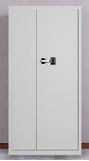
2 | 保险柜 | A05010504 | 保密柜 | 规格尺寸：≤50*50*80cm  锁具：指纹电子密码锁  应急开启方式：主钥匙+应急钥匙  门型：单开门  2.基材：0.5MM优质厚铁皮制作、牢固耐用，基材经除尘除锈处理，外涂固化漆，耐磨耐刮、防潮防虫。做工精细、工艺娴熟。 | 1 | 个 | 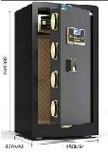
3 | 文件柜 | A05010502 | 文件柜 | 1.五层铁皮：800*390*1800  2.基材：0.5MM优质厚铁皮制作、牢固耐用，基材经除尘除锈处理，外涂固化漆，耐磨耐刮、防潮防虫。做工精细、工艺娴熟。 | 5 | 组 | 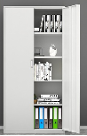
4 | 档案柜 | A05010502 | 文件柜 | 1.规格：800*390*1800  2.基材：0.5MM优质厚铁皮制作、牢固耐用，基材经除尘除锈处理，外涂固化漆，耐磨耐刮、防潮防虫。做工精细、工艺娴熟。 | 3 | 个 | 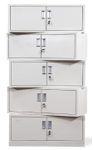
5 | 玻璃铁柜 | A05010502 | 文件柜 | 1.规格：800*390*1800 正面全玻璃，隔板可调  2.基材：0.5MM优质厚铁皮制作、牢固耐用，基材经除尘除锈处理，外涂固化漆，耐磨耐刮、防潮防虫。做工精细、工艺娴熟。 | 8 | 个 | 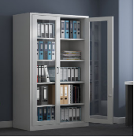
6 | 实木办公椅 | A05010301 | 办公椅 | 1、材料及工艺：要求采用厚度（0.6）mm胡桃木皮，板材要求采用E1级优质环保型中密度纤维板，含水率要求低于9%，油漆要求采用哑光环保聚酯漆（参考品牌：大宝或同等档次及以上品牌），配件要求选用优质五金配件，所使用的粘合剂符合最新国家强制性标准。 | 6 | 张 | 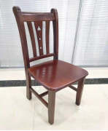
7 | 办公桌 | A05010201 | 办公桌 | 办公桌规格1600*800*760mm,  1.材料及工艺：要求采用厚度（0.6）mm胡桃木皮，板材要求采用E1级优质环保型中密度纤维板，含水率要求低于9%，配件要求选用优质五金配件，所使用的粘合剂符合最新国家强制性标准。 2、基材：（福人、大亚）等知名品牌中密度纤维板，密度大于750Kg/立方 米，甲醛释放量＜1.5mg/L,符合国际E1级环保标准.  3、面材：进口“AAA”级胡桃木皮贴面,厚度不小于0.6mm.  4、油漆：(大宝、易涂宝）等知名品牌油漆，采用五底三面打磨工艺，干透后手感好、色泽均匀、无漏底透底、无异味。油漆要求采用哑光环保聚酯漆。 | 6 | 张 | 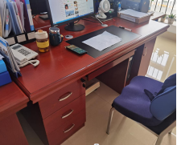
8 | 三人沙发 | A05010401 | 三人沙发 | 1.木质 规格1980*780*880  2.面材：纹理清晰自然，色泽一致，分布均匀。2.基材：采用优质实木板制作，甲醛释放量达 E1 级环保，经防虫防腐处理。  3 油漆：采用环保树脂漆 4、颜色：胡桃色 | 1 | 张 | 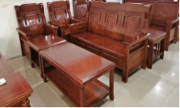
9 | 茶几 | A05010204 | 茶几 | 1.规格：1200*600*500  2.面材：纹理清晰自然，色泽一致，分布均匀。2.基材：采用优质实木板制作，甲醛释放量达 E1 级环保，经防虫防腐处理。  3 油漆：采用环保树脂漆 4、颜色：胡桃色 | 1 | 张 | 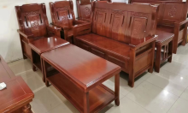
10 | 木质柜子 | A05010599 | 其他柜类 | 木质矮柜1200*400*8003门柜 | 2 | 个 | 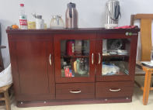
11 | 沙发套件  单人 | A05010402 | 单人沙发 | 1.规格：73*62*55  2.面材：布艺面料，海绵填充。  3.基材：实木沙发脚 4.颜色：湖蓝色＋米白色  5.采用植物活性印染，北欧简约风格 | 2 | 蓝色 | 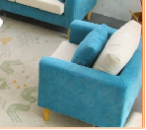
12 | 沙发套件  双人 | A05010499 | 其他沙发类 | 1.规格：143*62*55  2.面材：布艺面料，海绵填充。  3.基材：实木沙发脚 4.颜色：湖蓝色＋米白色  5.采用植物活性印染，北欧简约风格 | 2 | 蓝色 | 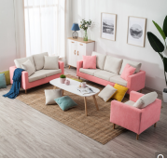
13 | 椅子 | A05010399 | 其他椅凳类 | 1.材质：22mm碳素钢管，pu皮革坐垫 2.颜色：白色架子加灰色皮革  3.类型：便携式折叠椅 | 5 | 灰色 | 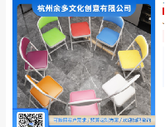
14 | 茶几 | A05010204 | 茶几 | 茶几桌客厅家用小户型简易茶台，圆桌，75*75*45白纹理+金架 | 2 | 白色 | 